Государственное казённое общеобразовательное учреждение

«Плоскошская – школа интернат»

Конспект мероприятия на

«День воспитателя».

**Ответственная:**

**Иванова Н.Г.**

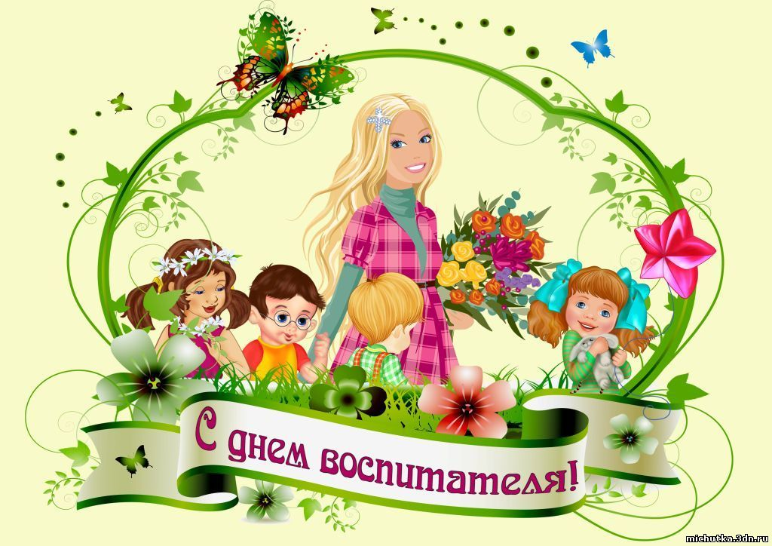

**Цель:** поздравление воспитателей с праздником с «Днём воспитателя».

**Задачи:**

- развитие творческих способностей школьников посредством участия их в праздничной программе;

- создание праздничной атмосферы;  
- воспитывать любовь и уважение к воспитателям;

-создание позитивного настроения;

-воспитание у всех участников уважительного отношения к труду воспитателя;

-развитие новых форм досуга;

-совершенствование навыков системного взаимодействия учеников и педагогов во время подготовки и проведения внеклассных мероприятий;

-раскрытие творческих способностей учащихся;

-улучшение качества общения и взаимопонимания учеников и воспитателей.

**Подготовительная работа:**

-подготовка и корректировка сценария ко Дню воспитателя;

-подготовка отобранных номеров;

-оформление и подготовка актового зала.

**Место проведения:**актовый зал школы.

**Ход мероприятия.**

**Ведущий:** Дорогие коллеги! Наши милые, уважаемые сотрудницы! В нашей школе трудятся по-настоящему творческие люди — наши воспитатели. Теперь у всех этих замечательных людей, у нас с вами, есть свой праздник, день профессионального торжества — День воспитателя. Это праздник тех, кто отдаёт себя всецело воспитанию детей, не жалея своих сил и времени, кто не знает слов «не хочу», «не могу», «не умею», кто умеет любить детей не смотря ни на что, кто любит свою работу и спешит сюда каждый день, чтобы продолжать жить для них, детей, и быть им нужными…

Воспитатель –не работа,

Неразмеренная жизнь.

Это служба без расчёта,

В ней призвание- любить.

Плаксу лаской успокоить,

Хулигана усмирить,

Драчунов поставить в угол,

А послушных похвалить.

Всех одеть, обуть, построить,

Погулять и накормить

И свою большую душу

Без остатка разделить.

В честь праздничного дня такого.  
Во славу коллектива, заслуг которого не счесть.  
Мы начинаем наш концерт.  
Тем более, что повод есть.

Вас, уважаемые воспитатели и гости, будут приветствовать и поздравлять наши дети, воспитанники нашей школы. Встречаем!

Дети исполняют песню:

**«Мы словно две половинки».**

1 куп.

Ты всегда со мною,

Всем я поделюсь с тобой одною

И ещё шепну тебе на ушко:

«Ты моя ближайшая подружка!»

Мы в четыре ножки

По одной идём с тобой дорожке.

Если что, всегда готовы к бою –

Двадцать коготков у нас с тобою!

Припев:

Мы словно две половинки

Одной красивой и весёлой картинки.

Мы две смешинки,

Две звезды,

Две снежинки,

Что пролетают так легко!

Смеёмся вместе и плачем.

Мы никогда уже не сможем иначе!

И нам в дорогу светит солнечный зайчик,

Прорвавшись между облаков!

2 куп

Лишь одно смущает –

Нас с трудом ребята различают.

Им задачи трудной не осилить,

Кто из нас умней, а кто красивей.

Но мы скажем честно:

Нам так хорошо на свете вместе,

Что уж если влюбитесь, то знайте:

Замуж нас обеих забирайте!

Припев. (тот же 2 раза)

Дети рассказывают стихи поздравления.

**1 ребёнок.** С Днем воспитателя поздравить

Мы пришли сегодня вас.

Пожелать больших успехов,

Чтоб воспитывали нас.

**2 ребёнок.** Вы не просто воспитатели для деток.  
Вы им маму заменяете вполне.  
 Им не нужно сладеньких конфеток.  
Если радостно, комфортно на душе!

**3 ребёнок.** Для детей, ведь, главное — забота.  
И уход, вниманье день за днем.  
Воспитатель — сложная работа  
Если подопечных полон дом!

**4 ребёнок.**Мы желаем крепкого здоровья.  
Много сил, упорства и добра.  
Пусть встречают дети Вас с любовью  
И не забывают никогда!

**5 ребёнок.** Собрались мы в этом зале,

Радость встречи друг другу даря,

Мы сегодня подарим вам песню

В этот светлый день сентября!

Дети исполняют песню**«Доброта».**

1 куп.

Добрым быть совсем, совсем не просто.  
Не зависит доброта от роста,   
Не зависит доброта от цвета,   
Доброта — не пряник, не конфета.  
  
Припев:  
  
Только надо, надо добрым быть   
И в беде друг друга не забыть.

Станет мир прекрасней и светлей,   
Если будем мы с тобой добрей.

2 куп.

Добрым быть совсем, совсем не просто.  
Не зависит доброта от роста,   
Доброта приносит людям радость   
И взамен не требует награды.

Припев:(тот же)

3 куп.

Доброта с годами не стареет,   
Доброта от холода согреет.   
Если доброта, как солнце, светит,   
Радуются взрослые и дети

Воспитатели поют песню

**«А вы знаете ли»**

1 куп.

Работа такая есть

Забота о наших детях

Профессий других не счесть

Важнее же нет на свете

Припев

А вы знаете ли

Что воспитатели

Людьми помогают хорошими стать

Детям со всей земли

2 куп.

Детей научить читать

Поведать о тайнах счёта

Помочь об всём узнать

Кого-то добиться с расчёта

Припев

А вы знаете ли

Что воспитатели

Людьми помогают хорошими стать

Детям со всей земли

3 куп.

Ему не всегда и легко

Проблем с ребятами много

Но вспомни как выпускников

Которых отправлял в дорогу

Припев

А вы знаете ли

Что воспитатели

Людьми помогают хорошими стать

Детям со всей земли

(припев2 раза)

Дети танцуют танец: «Танец для воспитателей».

**Ведущий:**

Что такое – воспитатель?

Это слёзовытиратель,

Одеватель, обуватель,

Умыватель иногда!

Он косичкозаплитатель,

Зимой – снегоразгребатель,

Рисователь и игратель.

Что такое – воспитатель?

Он цветочкополиватель,

Одеяло попровлятель,

И копатель иногда.

Он творитель и ценитель,

Детских тайн всегда хранитель.

Что такое – воспитатель?

Болователь и мечтатель,

Танцеватель иногда!

Он учитель и хвалитель,

И конечно утешитель,

В общем мамозаменитель!!!

Дети исполняют песню:

**«Наша воспитательница»**

1 куп.

Родители приводят нас в школу каждый день  
Бегут, летят, уходят кому, куда не лень  
Живем, растем, смеемся, мы на глазах у Вас  
И честно признаемся, что очень любим Вас!  
  
Припев:

Вы, первый наш учитель, Вы, словно наш родитель  
Друг и преподаватель воспитатель, воспитатель  
Вы, наш наставник первый, щит и стальные нервы  
Ангел Хранитель наш воспитатель наш.

2 куп.  
  
Бывает без сомненья, Вам трудно иногда  
Но верное решенье Вы примите всегда  
Простите шалунишек, что жару Вам даем, Вы любите детишек.  
А мы о Вас поём:  
  
Припев:

Вы, первый наш учитель, Вы, словно наш родитель  
Друг и преподаватель воспитатель, воспитатель   
Вы, наш наставник первый, щит и стальные нервы  
Ангел Хранитель наш воспитатель наш.

(2 раза весь припев)

3 куп.  
  
Вы дарите заботу, Вы дарите тепло  
Танцуете, поёте, Вы с нами заодно  
Мы крепко Вас обнимем  
Прижмемся нежно к Вам.  
И если школу покинем, то нужно помнить нам.  
  
Припев:

Вы, первый наш учитель, Вы, словно наш родитель  
Друг и преподаватель воспитатель, воспитатель  
Вы, наш наставник первый, щит и стальные нервы

Ангел Хранитель наш воспитатель наш.

(2 раза весь припев)

Дети рассказывают стихи:

**1 ребёнок.**Воспитатель слово- то какое

В нём таятся: свет, добро, тепло.

Кто детей порадует играя?

Кто их пожурит совсем незло

Им благодаря взрослеют дети

Зная, как вести себя и жить

Воспитатели!

Добрей вас нет на свете

Вам счастливыми желаем быть!

**2 ребёнок.**Воспитание ребёнка

Непростая работёнка.

Нужно научить дитя

Всем основам бытия.

Чтоб ребёнок одевался,

И в искусстве разбирался

Знал, что плохо, а что нет

Развивал свой интилект.

Нынче чествовать должны

Воспитатели страны

Пусть мечта их воплотится

В быль и сказку превратится.

Дети исполняют песню:

**«Воспитатели».**

1 куп.

И сколько ж нужно иметь

Терпенье, любви и добра.

И сколько ж дел нужно сделать успеть,

Чтоб доброй росла детвора.

Какой же большой должна быть

Всеобъемлющий, нежной душа.

Чтоб частичку свою подарить

Для каждого малыша.

Припев:

Воспитатели ааа

Вы так искренни так добры,

Вы мечтатели и волшебники детской игры.

Воспитатели ааа

Раскрывают на мир им глаза

В сердце матери

Льются пением их голоса.

2.куп.

Чтобы в жизни было светло

Нужно столько всего объяснить

Чтоб в сердце добро расцвело

Чтоб друг друга учились любить

Ну какой же тогда должна быть

Бескорыстной и чистой душа

Чтобы как своего полюбить каждого малыша.

Припев:(тот же).

**Ведущий.**

Есть одна страна на свете, не найти другой такой.  
Не отмечена на карте, и размер-то небольшой.  
Ту страну окинешь взглядом, обойдёшь её вокруг  
И увидишь: всюду рядом, где б ни шёл ты, будет друг.  
Чистота, уют, порядок, есть игрушки для ребят  
Все, наверно, догадались?Это наш родной интернат!

Дети танцуют танец **«Барбарики».**

**Ведущий.**

Нелегкий труд достался вам  
Он много требует вниманья  
Ведь каждый понимает сам  
Детей, что значит воспитанье  
Пока тянулся день рабочий  
Вы заменяли детям мать  
И вот сегодня каждый хочет  
За все спасибо вам сказать.

Стих рассказывает ребёнок.

Спасибо», — нежно говорим   
Мы воспитателям своим.   
Еще признаемся мы вам:   
Похожи вы на наших мам.   
Спасибо вам сто тысяч раз,   
Всю жизнь мы будем помнить вас.

Дети вручают букеты и поздравительные открытки воспитателям.

**Ведущий:**

А закончить наш концерт хочется строчками из стихотворения:   
  
Кто всё сердце отдал детям,   
  
Свою жизнь им посвятил,   
  
Тот душою всегда молод,   
  
Внешностью всегда красив.   
  
Потому что рядом с детством   
  
Невозможно постареть.   
  
Потому что вдаль без края   
  
Нужно нам всегда смотреть!

**С праздником Вас дорогие воспитатели.**

Спасибо за внимание!